图形用户界面的动态构建系统

杨君星

2010年1月23日

目录
1需求分析 3
1.1概述 3
1.2系统功能描述 3
1.3开发及运行环境 4
2系统设计 4
2.1 GUI描述文件格式定义（基于XML格式） 4
2.2系统总体流程 5
2.3类设计 5
2.3.1类描述 5
2.3.2类组织结构 6
2.3.3 Gui类 6
2.3.4 XmlReader类 7
2.3.5 MainWindow类 9
2.3.6 PaintWidget类 11
2.3.7 TextWidget类 11
2.3.8 loadDlg类 12
3程序运行举例（推荐阅读） 13
说明 14

图形用户界面的动态构建系统

1需求分析

1.1概述
改变传统的用户界面编程实现方式，提出基于界面描述文件自动生成界面的方法。使GUI定制变得简单且易于DIY。可以更好的适用于嵌入式、面向服务的系统，并对跨平台具有良好的支持。
为适用嵌入式系统和web服务系统，选取 XML 和CSS描述语言，交互通信基于 TCP/IP 平台进行。（前期在本地机器上实现。）

1.2系统功能描述
该系统分为客户端和服务器端。服务器端功能简单，即响应客户端请求，并发送对应的XML格式文件。
客户端接收XML文件并对此进行解析，生成相应的图形用户界面。当用户执行操作时，客户端发送请求并等待服务器返回相应的XML文件，继续解析并生成结果，直到关闭程序。
前期可先在本地机器上实现该功能，即读取本地的XML，暂时不考虑服务器端。

该系统对XML文档不具备查错功能，所以输入的XML文档必须保证有正确的格式，否则将导致系统崩溃。
举例如下，对于一个XML文档：
<?xml version="1.0" encoding="utf-8"?>
<gui>
<menu>
<label>File</label>
<item>
<label>Exit</label>
</item>
</menu>
<menu>
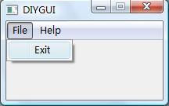
<label>Help</label>
<item>
<label>About</label>
</item>
</menu>
</gui>
其对应的GUI用户界面如右图所示：

1.3开发及运行环境
开发环境：C++语言，Qt图形用户界面库（开源版4.5.2），Qt Creator 1.2.1
运行环境：Windows平台，系统路径或当前路径下必须包含以下Qt的动态链接库：
mingwm10.dll、QtCored4.dll、QtGuid4.dll、QtXmld4.dll

2系统设计

2.1 GUI描述文件格式定义（基于XML格式）
标签 | 定义 | 说明
<GUI></GUI> | 创建GUI
<srctype><srctype> | 该文件表示的资源类型 | 可选TXT，MESSAGE
<src>file<src> | 资源文件 | file表示资源文件位置
<background>file</background> | 背景图片 | file为背景图片文件
<menu></menu> | 创建 level级GUI（菜单） | 暂时限定只有一层菜单
<item ></item> | 创建菜单项
<label></label> | 标签文本
<icon >file</icon> | 图标文件 | file表示ICON图标文件
<cmd>command</cmd> | 命令 | command表示命令类型，或该命令要打开的xml文档
<memo></memo> | 备注信息
<toolbar ></toolbar> | 创建工具栏
<tool>i,j</tool> | 创建工具栏项 | 例如<tool>1,2</tool>：创建对应于第1项菜单、第2个菜单项的工具栏项

2.2系统总体流程
在本地机器的流程图如下：（网络环境暂不考虑）
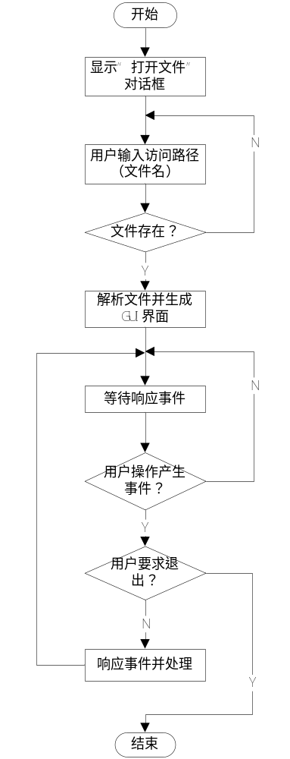

2.3类设计

2.3.1类描述
- Gui类：存储Gui描述文件中的信息，并提供接口访问和设置这些信息。
- XmlReader类：读取并解析Gui描述文件（XML格式文档），将信息存储与Gui类的对象中。
- MainWindow类：主窗口类，作为容器，包含生成的菜单、工具栏和中央窗口部件等。
- PaintWidget类：作为默认的中央窗口部件，用来绘制背景等样式信息。
- TextWidget类：作为TXT资源的显示窗口部件，用来读取并显示一个txt文档。
- loadDlg类：显示“打开文件”的对话框类，用可视化方式编写界面。

2.3.2类组织结构
（省略一些简单的成员函数，在各类的详细设计中将说明）
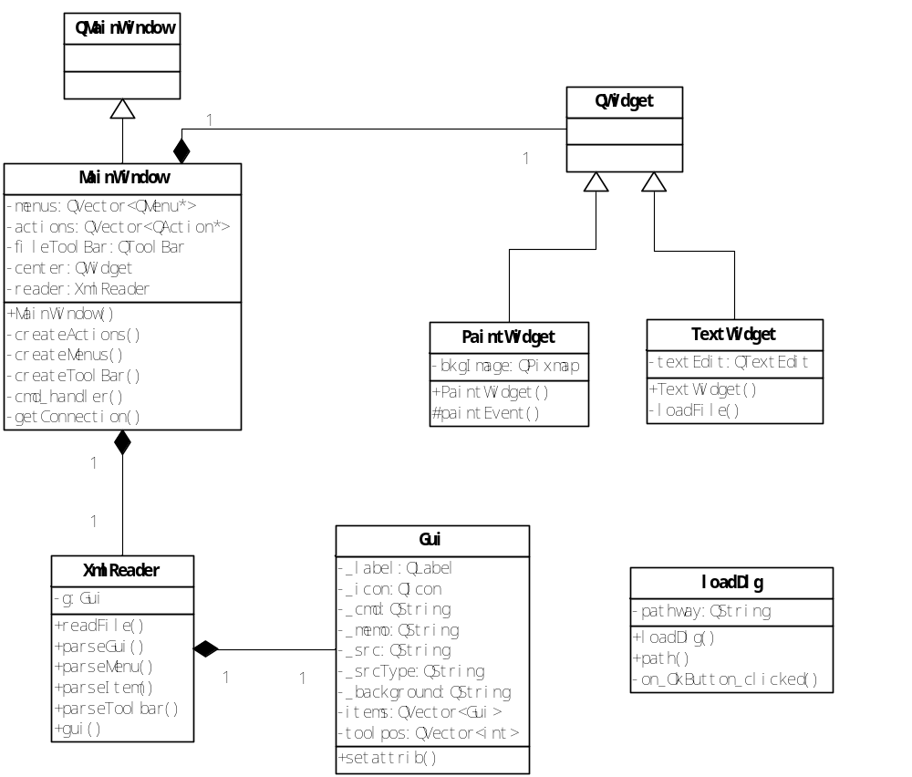

2.3.3 Gui类
表 1 Gui类成员变量
成员变量 | 访问权限 | 说明
QString _label | private | 标签文本
QIcon _icon | private | 图标
QString _cmd | private | 命令
QString _memo | private | 备注
QString _src | private | 资源
QString _srcType | private | 资源类型
QString _background | private | 背景文件路径
QVector<Gui> items | public | 下属的子项目
QVector<int> toolpos | public | 工具栏项的索引
表 2 Gui类成员函数
成员函数 | 访问权限 | 说明
void setattrib(const QDomElement &) | public | 设置菜单/菜单项属性
QString label() | public | 获取标签文本
const QIcon & icon() | public | 获取图标
QString cmd() | public | 获取命令
QString memo() | public | 获取备注
QString src() | public | 获取资源信息
QString srcType() | public | 获取资源类型
QString background() | public | 获取背景文件信息
void setSrc(const QString &src) | public | 设置资源信息
void setSrcType(const QString &srcType) | public | 设置资源类型
void setBackGround(const QString &bkg) | public | 设置背景文件

该类的成员函数都是简单的set和get型函数，故不再进行详细算法的说明。

2.3.4 XmlReader类
表3 XmlReader类成员变量
成员变量 | 访问权限 | 说明
Gui g | private | 保存描述文件信息

表4 XmlReader类成员函数
成员函数 | 访问权限 | 说明
bool readFile(const QString &filename) | public | 读取并解析XML文档
const Gui& gui() | public | 获取保存信息的Gui对象
void parseGui(const QDomElement &) | private | 解析XML中的GUI标签
void parseItem(Gui&,const QDomElement&) | private | 解析item标签
void parseMenu(Gui&,const QDomElement &) | private | 解析menu标签
void parseToolbar(Gui&,const QDomElement&) | private | 解析toolbar标签

- bool readFile(const QString &filename)
{
打开filename指示的文件；
若打开失败则报错并返回false；
用QDomDocument读取打开的文件；
若读取失败则提示错误信息并返回false；
获取XML文档的根标签；
if（标签不为gui）报错并返回false；
调用parseGui（）函数解析该标签内容；
返回true；
}
- const Gui& gui()
该函数返回成员变量Gui g；
- void parseGui(const QDomElement &elem)
{
获取elem第一个子节点；
while（子节点不为空）
{
if（子节点标签为menu）调用parseMenu()函数；
else if（子节点标签为toolbar）调用parseToolbar()函数；
else if（子节点标签为srctype）设置Gui对象的资源类型（setSrcType（）函数）；
else if（子节点标签为src）设置Gui对象的资源信息（setSrc（）函数）；
else if（子节点标签为background）设置背景信息(setBackGround()函数)；
取得下一个子节点；
}
}
- void parseItem(Gui &m,const QDomElement &elem)
{
创建一个新的Gui类的对象i（表示item）；
获取elem第一个子节点；
while（子节点不为空）
{
设置i的属性(setattrib()函数)；
取得下一个子节点；
}
将i存入m的下属子节点中；
}
- void parseMenu(Gui &g,const QDomElement &elem)
{
创建一个新的Gui类的对象m（表示menu）；
获取elem第一个子节点；
while（子节点不为空）
{
if(子节点标签为item)调用parseItem()函数；
else设置m的属性(setattrib()函数)；
取得下一个子节点；
}
将m存入g的下属子节点中；
}
- void parseToolbar(Gui &g,const QDomElement &elem)
{
获取elem第一个子节点；
while（子节点不为空）
{
根据子节点的值计算toolbar的索引；
将索引存入Gui对象的toolpos中；
取得下一个子节点；
}
}

2.3.5 MainWindow类
表5 MainWindow类成员变量
成员变量 | 访问权限 | 说明
QVector<QMenu *> menus | private | 菜单
QVector<QAction *> actions | private | 动作项
QToolBar *fileToolBar | private | 工具栏
QWidget *center | private | 中央窗口部件
XmlReader reader | private | 用来读取解析XML文档

表6 MainWindow类成员函数
成员函数 | 访问权限 | 说明
MainWindow(const QString &filename) | public | 构造函数
void createActions(const Gui &gui) | private | 创建动作项
void createMenus(const Gui &gui) | private | 创建菜单
void createToolbar(const Gui &gui) | private | 创建工具栏
void cmd_handler(const QString &cmd) | private | 处理命令
void getConnection() | private | 关联信号和槽
void handler_i() | private | i从1到10，表示能处理的动作项有10个（可扩展）

- MainWindow(const QString &filename)
{
调用XmlReader对象的readFile解析filename指示的XML文档；
调用createActions创建动作项；
调用createMenus创建菜单；
调用createToolbar创建工具栏；
if（该xml资源类型为TXT）
创建TextWidget类型的部件，并设置为中央窗口部件；
else if（该xml资源类型为MESSAGE）
创建QLabel（标签）用来显示src中的文本；
将该标签设置为中央窗口部件；
else
默认情况下，创建一个PaintWidget类型的部件，并设置为中央窗口部件；
}
- void createActions(const Gui &gui)
{
对于Gui对象的每个子对象循环
{
对于其下属子对象循环
{
创建QAction对象（动作项）并以Gui子对象的label命名；
设置图标；
将对应的cmd保存在whatsthis属性中；
在actions里添加该动作项；
}
}
将动作项的信号与槽关联（getConnection()函数）；
}
- void createMenus(const Gui &gui)
{
对Gui对象的每个子对象循环
{
创建菜单；
将菜单添加到菜单栏；
将对应的QAction（动作项）添加到菜单；
在menus里添加该菜单；
}
}
- void createToolbar(const Gui &gui)
{
创建fileToolbar工具栏；
根据toolpos中的索引，创建对应于索引的工具栏项；
}
- void cmd_handler(const QString &cmd)
{
if（cmd不为空）
if（cmd为EXIT）则关闭窗口；
else
若cmd指示的文件不存在，则弹出错误报告并返回；
创建一个新的MainWindow对象；
}
- void getConnection()
将第i个动作项信号与handler_i关联（i从1到10）
- void handler_i()
{
获取第i项的命令；
调用cmd_handler；
}

2.3.6 PaintWidget类
表7 PaintWidget类成员变量
成员变量 | 访问权限 | 说明
QPixmap bkgImage | private | 背景图片

表8 PaintWidget类成员函数
成员函数 | 访问权限 | 说明
PaintWidget(const QString&) | public | 构造函数
void paintEvent(QPaintEvent *event) | protected | 绘制函数

- PaintWidget(const QString & background)
将background指示的图片文件载入bkgImage中；

- void paintEvent(QPaintEvent *event)
{
绘制背景图片
将部件大小设置为图片大小；
}

2.3.7 TextWidget类
表9 TextWidget成员变量
成员变量 | 访问权限 | 说明
QTextEdit *textEdit | private | 用来显示文本

表10 TextWidget成员函数
成员函数 | 访问权限 | 说明
TextWidget(const QString &fileName) | public | 构造函数
void loadFile(const QString &fileName) | private | 读取TXT文件

- TextWidget(const QString &fileName)
{
初始化textEdit；
将其添加到垂直布局中；
调用loadFile（）读取文件；
}
- void loadFile(const QString &fileName)
{
打开fileName指示的文件；
若打开失败或格式不对，则提示错误并返回；
用QTextStream读取该文件；
将内容显示在textEdit中；
}

2.3.8 loadDlg类
表11 loadDlg类成员变量
成员变量 | 访问权限 | 说明
Ui::loadDlg *m_ui | private | 可视化界面
QString pathway | private | 用户指定的路径（文件名）

表12 loadDlg类成员函数
成员函数 | 访问权限 | 说明
loadDlg(QWidget *parent = 0) | public | 构造函数
QString path() | public | 获取用户指定的文件名
~loadDlg() | public | 析构函数
void changeEvent(QEvent *e) | protected | change事件处理函数
void on_OkButton_clicked() | private | 用户确认访问后的处理函数

- QString path()
返回pathway；

- void on_OkButton_clicked()
{
若pathway指示的文件不存在则报错并返回；
否则，设置pathway；
}

其他函数均由系统自动生成。

其可视化用户界面如下（Qt Designer编写）：
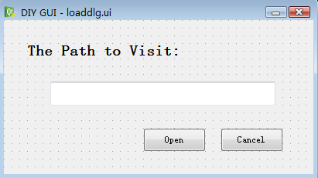

3程序运行举例
以下以一个小程序说明该系统的运行过程，有助于理解。用户也可以编写自己的XML来生成对应的用户界面。
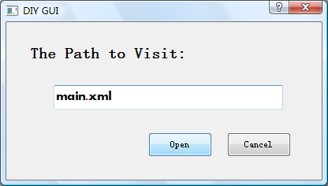
首先，在debug（或程序的当前路径下）创建了3个XML文档，分别为main.xml, text.xml和about.xml

- 先打开main.xml:
<?xml version="1.0" encoding="utf-8"?>
<gui>
<background>../images/bkg</background>
<menu>
<label>File</label>
<item>
<label>Open</label>
<icon>../images/Search</icon>
<cmd>text.xml</cmd>
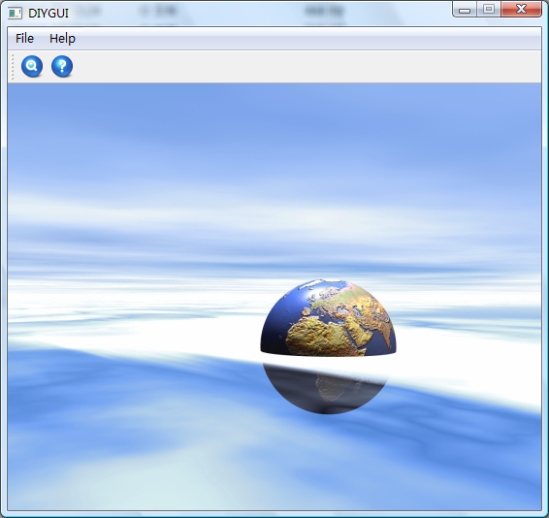
</item>
<item>
<label>Exit</label>
<icon>../images/Shutdown</icon>
<cmd>EXIT</cmd>
</item>
</menu>
<menu>
<label>Help</label>
<item>
<label>About</label>
<icon>../images/Help</icon>
<cmd>about.xml</cmd>
</item>
</menu>
<toolbar>
<tool>1,1</tool>
<tool>2,1</tool>
</toolbar>
</gui>
对应的界面如右图所示：

注意加粗部分，表示Open菜单项要打开的xml为text.xml，Exit菜单项表示关闭窗口，About菜单项要打开的xml为about.xml。
工具栏上分别对应着Open和About。（即第一个菜单第一项和第二个菜单第一项）

- 点击Open菜单项（或工具栏上的项目），打开text.xml:
<?xml version="1.0" encoding="utf-8"?>
<gui>
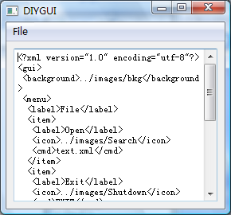
<srctype>TXT</srctype>
<src>main.xml</src>
<menu>
<label>File</label>
<item>
<label>Exit</label>
<icon>../images/Shutdown</icon>
<cmd>EXIT</cmd>
</item>
</menu>
</gui>
对应的界面如右图所示：

注意加粗部分，TXT表示要打开的资源类型为TXT文本，src中表示要打开的文本文件为main.xml（xml可以用文本方式查看）。

- 点击About菜单项（或工具栏上的项目）可查看About信息：
about.xml:
<?xml version="1.0" encoding="utf-8"?>
<gui>
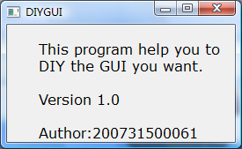
<srctype>MESSAGE</srctype>
<src>
This program help you to
DIY the GUI you want.

Version 1.0

Author:200731500061 </src>
</gui>
对应界面如右图所示：

4）点击File菜单中的Exit可退出程序。

4说明
本程序暂时只实现了本地机器上的功能，网络环境下的还有待开发。
由于本人语言表达能力有限，如有解释不清处，还请联系：
E-Mail: 2009feb13@gmail.com
Mobile:15827496497

